МИНИСТЕРСТВО ОБРАЗОВАНИЯ РЕСПУБЛИКИ БЕЛАРУСЬ

УЧРЕЖДЕНИЕ ОБРАЗОВАНИЯ
«ГОМЕЛЬСКИЙ ГОСУДАРСТВЕННЫЙ ТЕХНИЧЕСКИЙ УНИВЕРСИТЕТ ИМЕНИ П. О. СУХОГО»

Факультет автоматизированных и информационных систем

Кафедра «Информационные технологии»

ОТЧЕТ ПО ЛАБОРАТОРНОЙ РАБОТЕ №4

по дисциплине «Программирование сетевых приложений»

на тему: «Разработка клиент серверных приложений на базе стека протоколов TCP/IP в .Net.»

Выполнил: студент гр. ИТИ-41
Бартновская А.В.
Принял: преподаватель
Карабчикова Е. А.

Гомель 2020
Цель работы: изучение клиент серверного взаимодействия на базе стека протоколов TCP/IP в .Net.
Задание.
Разработать сервер с использованием пула потоков для параллельной обработки запросов клиентов. К серверу подключается много клиентов, все они отправляют задачи (по вариантам), сервер обрабатывает каждый запрос в отдельном потоке (используя пул потоков) и возвращает ответ клиенту.
Задание по варианту: одномерная оптимизация функции методом деления попалам.
Ход работы

На рисунке 1 представлен результат выполнения задания для 3 клиентов:

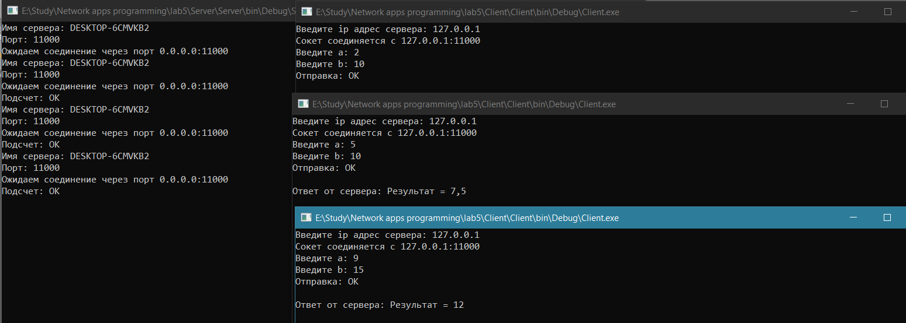

Рисунок 1 – Подключение нескольких клиентов

В основе этого метода лежит свойство унимодальной функции, благодаря которому можно сокращать отрезок локализации точки минимума.
Пусть f(x) – непрерывная и унимодальная на отрезке [a, b] функция, принимающая во всех точках этого отрезка конечные значения. Пусть число пробных точек x₁, x₂, …, x_{n} конечно, и для определения каждой точки x_{k} можно использовать информацию о значениях функции во всех предыдущих точках x₁, x₂, …, x_{k – 1} . Положим a₀ = a, b₀ = b. Середина отрезка [a, b] = [a₀, b₀] находится в точке 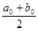. Выберем две симметричные точки
x₁ = 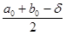, x₂ = 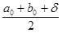

Величина d, удовлетворяющая условию 0 < d < b – a , является параметром метода, как правило, d – малая величина.
Вычислим значения функции в выбранных точках: f(x₁) и f(x₂). Определим новый отрезок локализации [a₁, b₁] следующим образом:
если f(x₁) £ f(x₂), то a₁ = a₀, b₁ = x₂;
если f(x₁) > f(x₂), то a₁ = x₁, b₁ = b₀.
Далее процедура деления отрезка [a₁, b₁] повторяется.
Деление продолжают до тех пор, пока половина длины отрезка [a_{n}, b_{n}] не станет меньше заданной точности решения задачи e , e > d, т. е. пока не выполнится неравенство
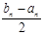 < e .
Тогда за приближение x* принимают середину отрезка [a_{n}, b_{n}], т.е. x* » 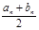.

Вывод: в ходе выполнения лабораторной работы разработано многопоточное клиент-серверное приложение для нахождения собственных значений функции через пул потоков в .Net
ПРИЛОЖЕНИЕ А
Листинг программы

Класс Server.cpp:

using System;
using System.Text;
using System.Net;
using System.Net.Sockets;
using System.Threading;

namespace Server
{
class Program
{
const double epsilon = 1e-2;
static double Function(double x)
{
return Math.Pow(3, x) + 2 * x;
}

static double Rectangle_integral(double a, double b)
{

double a_start, b_start, delta, interval_length, x1, x2;
int iters, function_calcs;
a_start = a;
b_start = b;
delta = epsilon / 2;
interval_length = b - a;
iters = 0;
function_calcs = 0;

return (a + b) / 2.0;
}

static void ThreadProc(Object obj)
{
Socket handler = (Socket)obj;
string data = null;

// Мы дождались клиента, пытающегося с нами соединиться
byte[] bytes = new byte[sizeof(double) * 2];
double[] numbers = new double[2];
int bytesRec = handler.Receive(bytes);
data += Encoding.UTF8.GetString(bytes, 0, bytesRec);
Buffer.BlockCopy(bytes, 0, numbers, 0, bytes.Length);
double a = Convert.ToDouble(numbers[0]);
double b = Convert.ToDouble(numbers[1]);

Console.Write("Подсчет: ");

double result = Rectangle_integral(a, b);

Console.WriteLine("ОК");

// Отправляем ответ клиенту
string reply = "Результат = " + result;
byte[] msg = Encoding.UTF8.GetBytes(reply);
handler.Send(msg);

handler.Shutdown(SocketShutdown.Both);
handler.Close();
}

static void Main(string[] args)
{
// Устанавливаем для сокета локальную конечную точку
string host = Dns.GetHostName();

int port = 11000;
IPEndPoint ipEndPoint = new IPEndPoint(IPAddress.Any, port);

// Создаем сокет Tcp/Ip
Socket sListener = new Socket(ipEndPoint.AddressFamily, SocketType.Stream, ProtocolType.Tcp);

// Назначаем сокет локальной конечной точке и слушаем входящие сокеты
try
{
sListener.Bind(ipEndPoint);
sListener.Listen(10);

// Начинаем слушать соединения
while (true)
{
Console.WriteLine("Имя сервера: {0}", host);
Console.WriteLine("Порт: {0}", port);
Console.WriteLine("Ожидаем соединение через порт {0}", ipEndPoint);

// Программа приостанавливается, ожидая входящее соединение
Socket handler = sListener.Accept();

ThreadPool.QueueUserWorkItem(new WaitCallback(ThreadProc), handler);

}
}
catch (Exception ex)
{
Console.WriteLine(ex.ToString());
}
finally
{
Console.ReadLine();
}
}
}

}
Класс Client.cpp:

using System;
using System.Text;
using System.Net;
using System.Net.Sockets;

namespace Client
{
class Program
{
static void Main(string[] args)
{
try
{

Console.Write("Введите ip адрес сервера: ");
string host = Console.ReadLine();

// Буфер для входящих данных
byte[] bytes = new byte[1024];

// Устанавливаем удаленную точку для сокета
IPEndPoint ipEndPoint = new IPEndPoint(IPAddress.Parse(host), 11000);

// Создание сокета отправителя, который привязывается к удаленной токче с протоколом TCP
Socket client_socket = new Socket(ipEndPoint.AddressFamily, SocketType.Stream, ProtocolType.Tcp);

// Соединяем сокет с удаленной точкой
client_socket.Connect(ipEndPoint);

Console.WriteLine("Сокет соединяется с {0} ", client_socket.RemoteEndPoint.ToString());

Console.Write("Введите a: ");
double a = Convert.ToDouble(Console.ReadLine());

Console.Write("Введите b: ");
double b = Convert.ToDouble(Console.ReadLine());

double[] numbers = new double[2];
numbers[0] = a;
numbers[1] = b;

byte[] msg;

msg = new byte[numbers.Length * sizeof(double)];
Buffer.BlockCopy(numbers, 0, msg, 0, msg.Length);

// Отправляем данные через сокет
client_socket.Send(msg);

Console.WriteLine("Отправка: ОК");
// Получаем ответ от сервера
int bytesReceive = client_socket.Receive(bytes);

Console.WriteLine("\nОтвет от сервера: {0}\n\n", Encoding.UTF8.GetString(bytes, 0, bytesReceive));

// Освобождаем сокет
client_socket.Shutdown(SocketShutdown.Both);
client_socket.Close();

}
catch (Exception ex)
{
Console.WriteLine(ex.ToString());
}
finally
{
Console.ReadLine();
}
}
}}

